INDICAÇÃO Nº 5947/2017

Indica ao Poder Executivo Municipal a limpeza de lixo e entulho e fixação de placa de proibido jogar lixo na Rua Ruy Baptista Rodrigues, com Rua Valentin Muzzi e Aldemar Semmler, no bairro Parque Planalto, neste município.

Excelentíssimo Senhor Prefeito Municipal,

Nos termos do Art. 108 do Regimento Interno desta Casa de Leis, dirijo-me a Vossa Excelência para sugerir que, por intermédio do Setor competente, seja executada a limpeza de lixo e entulho e fixação de placa de proibido jogar lixo na Rua Ruy Baptista Rodrigues, com Rua Valentin Muzzi e Aldemar Semmler, no bairro Parque Planalto, neste município.

Justificativa:
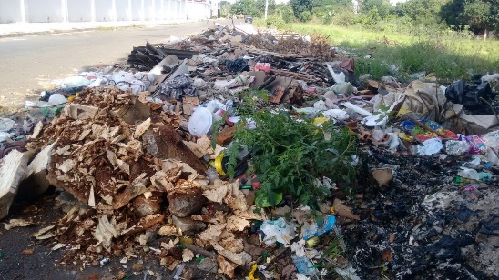
Conforme reivindicação da população, estes vereadores em visita “in-loco” puderam constatar o acumulo de lixo e entulho no local e solicitam a limpeza da área pública acima indicada. A situação ora apresentada causa transtornos aos moradores residentes próximos ao local, sendo de extrema importância à realização dos serviços pelo Poder Público.

Plenário “Dr. Tancredo Neves”, em 17 de julho de 2017.

JOEL DO GÁS ISAC GARCIA SORRILLO

-Vereador- “Isac Sorrillo”

